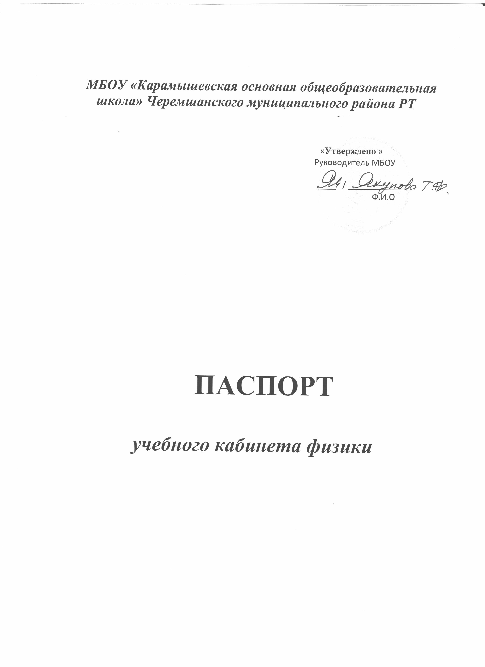

Ответственный за кабинет: Габбасова Г.М

Адрес: ул. Школьная д.8,с. Карамышево

Этаж, площадь: первый,37м²

Дата организации кабинета:1982г.

Освещение : лампы дневного света , естественное.

Отопление: централизованное.

Оснащенность:

Для каких классов оборудован кабинет:5-11кл.

Количество учителей работающих в кабинете:1

Число посадочных мест: 8

Задачи кабинета

1 Обеспечение высокого уровня преподавания.

2.Повышение производительности труда учителя.

3.Повышение качества знаний.

4. Привитие интереса учащегося к урокам физики.

5. Обеспечить высокую оснащенность кабинета с целью научной организации труда учителя и ученика.

6. Сделать кабинет центром методической работы помощи студентам и начинающим педагогам.

7. Сделать кабинет центром внеклассной работы.

Занятость кабинета на 1 четверть

Расписание уроков

Урок | Дни недели
Урок | понедельник | вторник | среда | четверг | пятница | суббота
1. | Матем7 |  | Матем9 | Физика10 | Матем9 | Физика7
2. | Матем9 |  | Матем7 |  | Матем9 | Матем9
3. | Физика9 |  |  | Матем7 | Матем7 | Матем7
4. |  |  |  |  | Физика8 | Физика8
5. | Физика7 |  | Матем7 |  | Физика10 | Физика10
6. |  |  | Физика9 | Матем9
7. |  |  | Физика10

ОПИСЬ

имущества и документации кабинета физики

№ п/п | Наименование имущества | Кол-во
1. | Учительский стол | 1
2. | Учительский стул | 1
3. | Парты двуместные | 4
4. | Стулья ученические | 8
5. | Шкафы | 4
6. | Доски меловые | 1
7. | Карнизы | 1
8. | Шторы | 1
9. | Указка | 1
10. | Часы | 1
11. | Линейка треугольник | 2
12 | Циркуль | 2
13 | Огнетушитель | 1

Инвентарная ведомость на технические средства обучения
учебного кабинета физики
(паспорта на ТСО хранятся в кабинете в папке с нормативно-правовой документацией)

№ п/п | Наименование ТСО | Марка | Год приобретения | Инв. № по школе
1. | Ноутбук |  | 2011
2. | Проектор |  | 2012
3. | Проекционный экран |  | 2012

Алфавитная систематизация приборов
Наименование | Количество
- Амперметр демонстрационный. | 1
- Амперметр лабораторный. | 5
- Весы рычажные. | 6
- Весы с гирями (учебные). | 10
- Весы технические с разновесами физическими. | 1
- Вольтметр демонстрационный. | 1
- Вольтметр лабораторный. | 5
- Вольтметр лабораторный. | 15
- Гальванометр лабораторный. | 5
- Динамометр демонстрационный. | 2
- Динамометр лабораторный. | 3
- Динамометр школьный. | 15
- Комплект соединительных проводов 2 шт. | 1
- Комплект цифровых измерителей тока и напряжения. | 1
- Лоток для раздаточного материала. | 1
- Магнит дугообразный. | 1
- Магнит полосовой. | 1
- Миллиамперметр лабораторный. | 1
- Модель двигателя внутреннего сгорания. | 1
- Султан электрический (2шт). | 1

План работы кабинета на 2014/2015 учебный год

№ п/п | Что планируется | Сроки
1. | Оказывать помощь учащимся в подготовке творческих и исследовательских работ | в течении года
2. | Подготовить и провести школьную олимпиаду по физике | декабрь
3. | Создание электронного банка компьютерных презентаций для 5-9 классов | ноябрь
4 | Приобретение литературы и разработка материалов для новой формы итоговой аттестации в основной школе. | в течении года
5 | Приобретение методической литературы для учителя | в течении года
6 | Приобретение новых материалов для подготовки к ОГЭ и ЕГЭ | в течении года

Учебно-методическая и справочная литература

В данный перечень не вносится личная, принесенная из дома литература, которая оформляется по специальной форме (см. приложение №3)
(Каждый пункт данного раздела печатается на отдельном листе)

- Методические пособия
№ п/п | Название | Автор | Издательство | Год издания | Кол-во экз.
1. | Справочник по физике | А.С.Енохович | Просвещение | 1999 | 1
2 | Физический феерверк | Дж.Уокер | Мир | 1996 | 1
3 | Сборник задач 10-11 | Г.Н.Степанова | Просвещение | 2003 | 6
 | Сборник задач 7-9 | В.И.Лукашик | Магариф | 2001 | 15

7. Таблицы
№ п/п | Класс | Название таблицы | Кол-во экз.
1. | 9 | Траектория движения | 1
2 | 10 | Виды деформаций | 2
3 | 10 | Эквивалентность количества теплоты и работы | 1
4 | 8 | Глаз как оптическая система | 1
5 | 10 | Первое начало термодинамики | 1
6 | 10 | Второе начало термодинамики | 1
7 | 10 | Диэлектрики и проводники в электростатическом поле | 1
8 | 10 | Закон Гей-Люссака | 1
9 | 10 | Закон Шарля | 1
10 | 11 | Строение атома | 1
11 | 9,10 | Второй закон Ньютона | 1
12 | 8,10 | Кристаллические вещества | 1
13 | 11 | Продольные волны | 1
14 | 10 | Закон Бойля-Мариотта | 1
15 | 11 | Цепная ядерная реакция | 1
16 | 11 | Схема опыта Резерфорда | 1

8. Электронные наглядные пособия
№ п/п | Класс | Название | Кол-во экз.
1. | 7-11 | Физика | 1
2 | 7-11 | Физические эксперименты | 1

9. Карточки
№ п/п | Класс | Название карточки | Кол-во экз.
1. | 7 | Цена деления | 10
 | 7 | Масса,Плотность .Обьем | 10
 | 7 | Работа.Мощность | 10
 | 7 | Рычаги | 10
 | 7 | Сила | 10
 | 7 | Давление | 10
 | 7 | Энергия.КПД | 10
 | 7 | Расчет пути и времениИнерция. | 10
 | 7 | Расчет массы и обьема по его плотности | 10
 | 7 | Взаимодействие молекул.Три состояния вещества | 10
 | 9 | Сила-векторная величина.Геометрическое сложение сил | 10
 | 9 | Инертные свойства тела.Масса.Деформация твердых тел | 10
 | 11 | Элементарные частицы | 10
 | 11 | Атомная физика | 10
 | 11 | Световые кванты | 10
 | 11 | Физика атомного ядра | 10
 | 11 | Электромагнитные волны | 10
 | 11 | Кинематика и динамика гармонического колебательного движения | 10
 | 11 | Свободные электромагнитные явления | 10
 | 11 | Световые волны | 10
 | 11 | Излучение и спектры | 10

Литература
(подписки, книги для внеклассного чтения, внеклассной работы)
В данный перечень не вносится личная, принесенная из дома литература, которая оформляется по специальной форме (см. приложение №3)

№ п/п | Название | Автор | Изд-во | Год изд-ния | Кол-во экз.
1.

